**TRƯỜNG THCS XÃ POM LÓT TỔ CHỨC NGÀY HỘI STEM VÀ THI SÁNG TẠO THANH THIẾU NIÊN CẤP TRƯỜNG**

**NĂM HỌC 2023 – 2024**

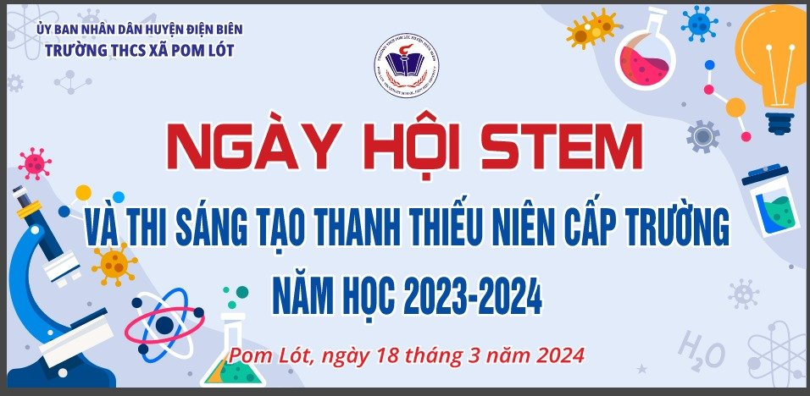

     Chiều ngày 18 tháng 03 năm 2024, được sự nhất trí của Đồng chí: Trần Thị Bích Nga – Bí thư Chi Bộ; Hiệu trưởng nhà trường. Trường THCS xã Pom Lót đã tổ chức “ Ngày hội Stem và thi Sáng tạo thanh thiếu niên cấp trường năm học 2023 – 2024” cho học sinh của nhà trường.  
          Về dự Ngày hội có Đ/c: Trần Thị Bích Nga – Bí thư Chi Bộ; Hiệu trưởng nhà trường, các thầy cô giáo và hơn 600 học sinh trong nhà trường. Để chào mừng ngày 13/03/2024 lễ hội Hoa Ban 2024 với chủ đề “Về miền Hoa Ban”; Chuẩn bị Kỷ niệm 70 năm Chiến thắng Điện Biên Phủ (7/5/1954-7/5/2024), 115 năm thành lập tỉnh (28/6/1909-28/6/2024), 75 năm thành lập Đảng bộ tỉnh (10/10/1949-10/10/2024); 20 năm chia tách, thành lập tỉnh Điện Biên (1/01/2004 - 1/01/2024) và 270 năm ngày nghĩa quân Hoàng Công Chất giải phóng Mường Thanh.

Tại Ngày hộ STEM và Thi STTTN với chủ đề “***Khơi nguồn sáng tạo***” các em dưới sự hỗ trợ, hướng dẫn của thầy cô giáo, đã tận dụng những nguyên vật liệu phế thải có thể tái chế để tái sử dụng, các loại hạt, lá cây để tạo ra các sản phẩm STEM như: Ngôi nhà nổi, túi xách, máy phát điện mini, các bức tranh sáng tạo với màu sắc sinh động, hấp dẫn vừa tiết kiệm, vừa hiệu quả mà lại giảm thiểu rác thải cho môi trường; đồng thời tuyên truyền được cho học sinh, phụ huynh ý thức bảo vệ môi trường, khơi nguồn sáng tạo. Từ đó phát hiện các học sinh có năng khiếu để bồi dưỡng, tạo điều kiện thuận lợi cho các em tham gia nghiên cứu khoa học kỹ thuật, phát triển năng lực toàn diện.  
 Một số hình ảnh trong Ngày hội STEM và thi STTTN:

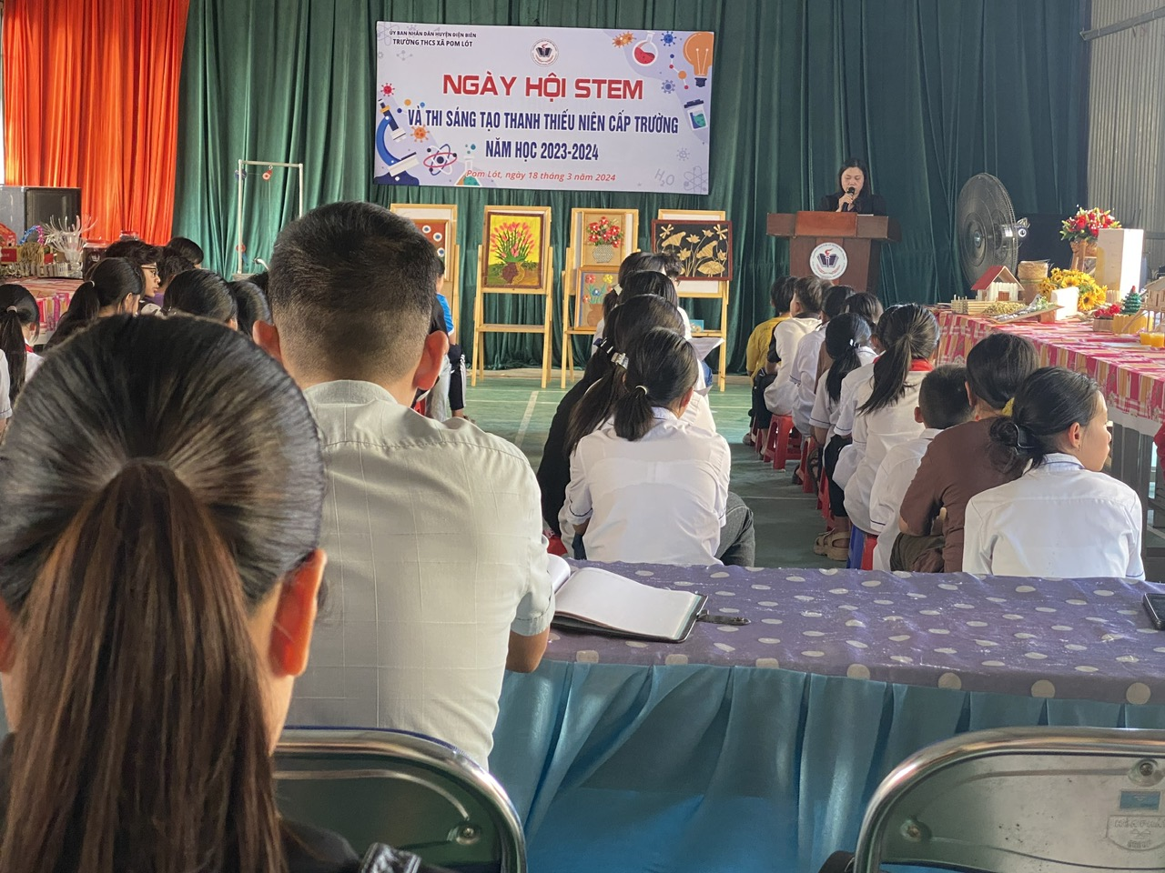

Cô giáo: Trần Thị Bích Nga – Bí thư chi bộ; Hiệu trưởng nhà trường phát biểu khai mạc Ngày hội.

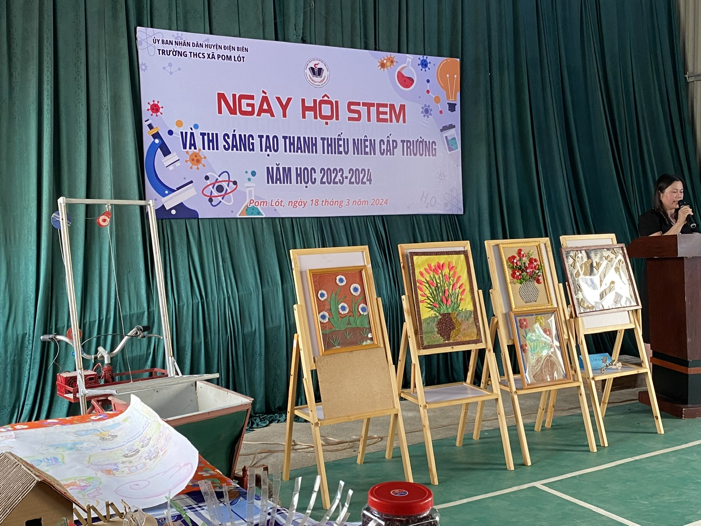

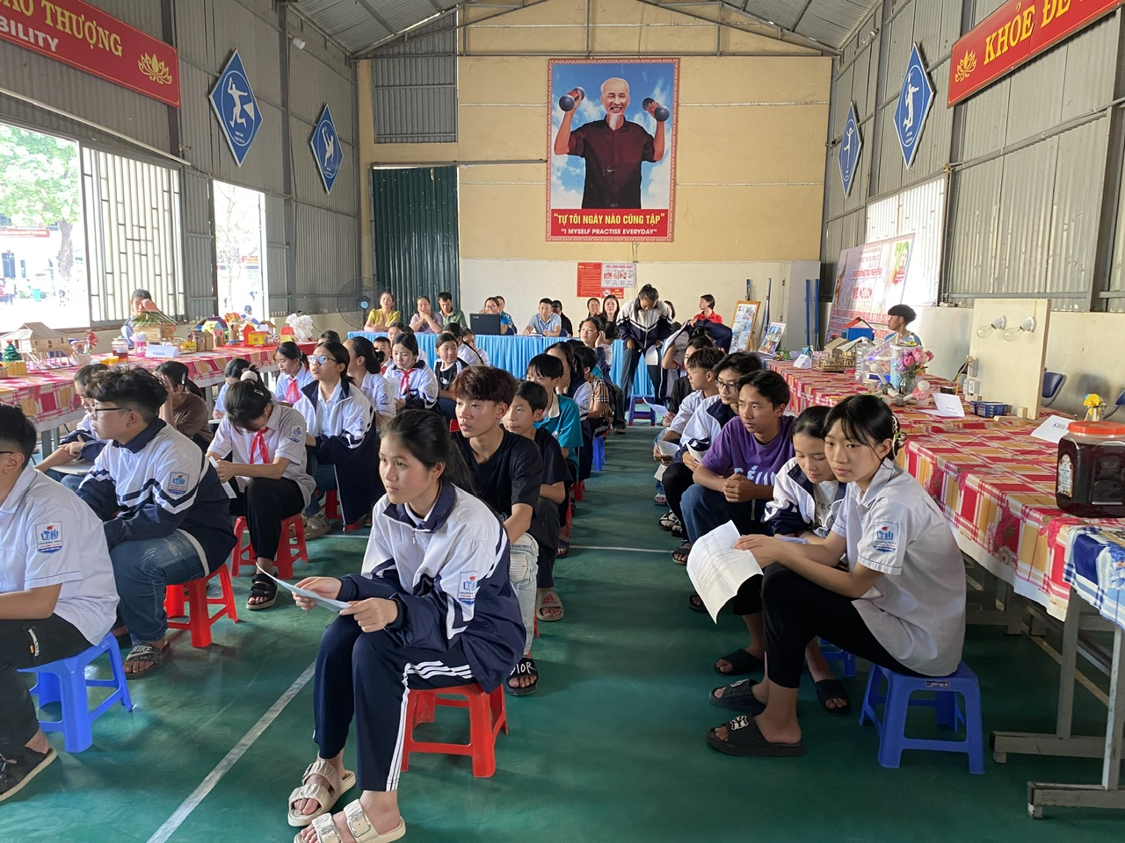

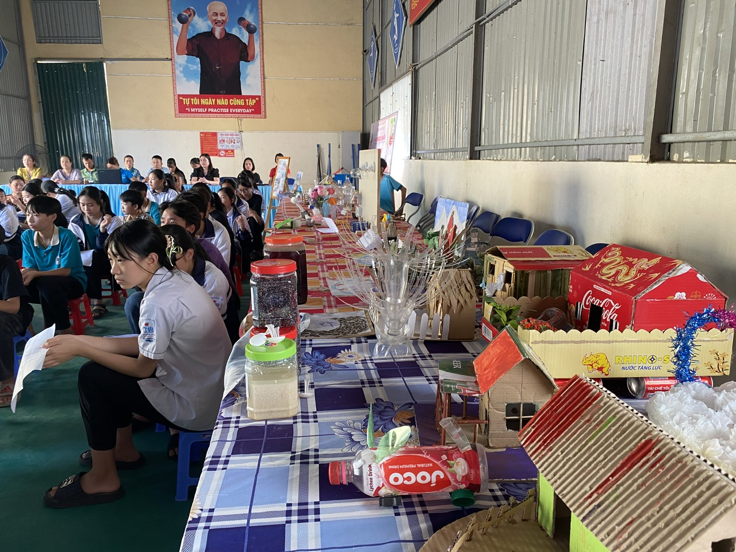

Các nhóm học sinh trình bày sản phẩm dự thi

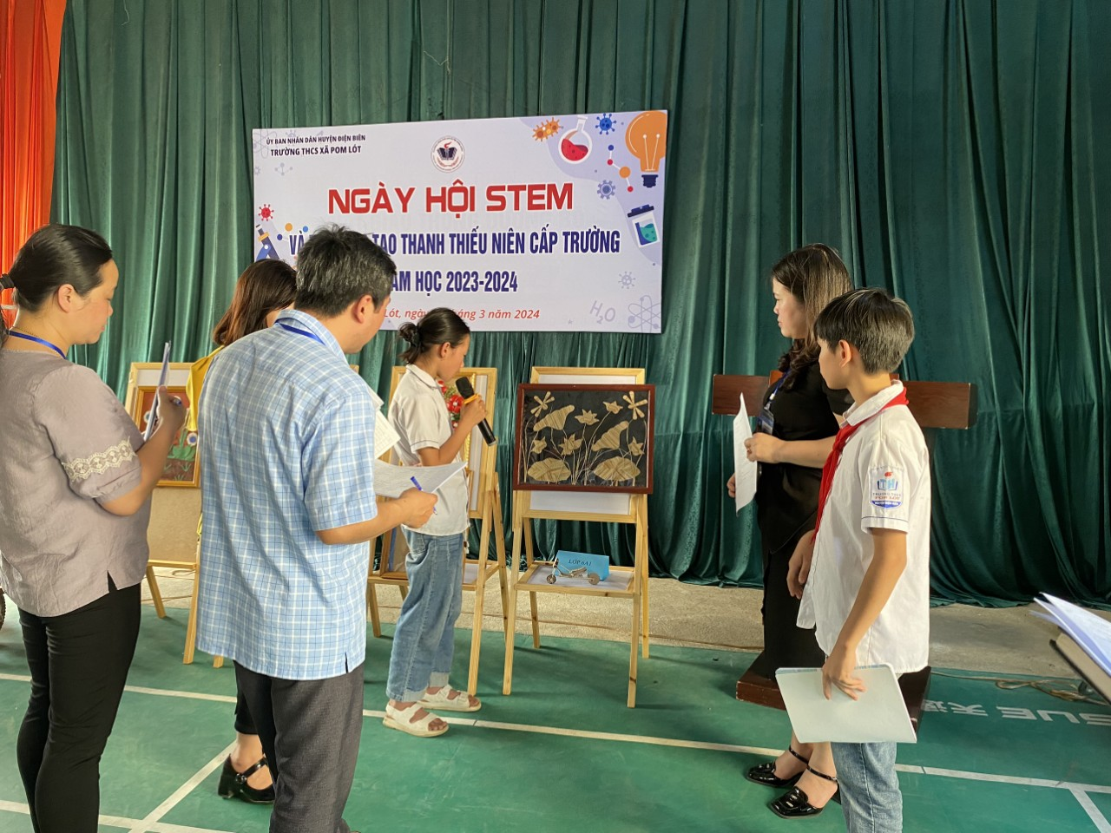

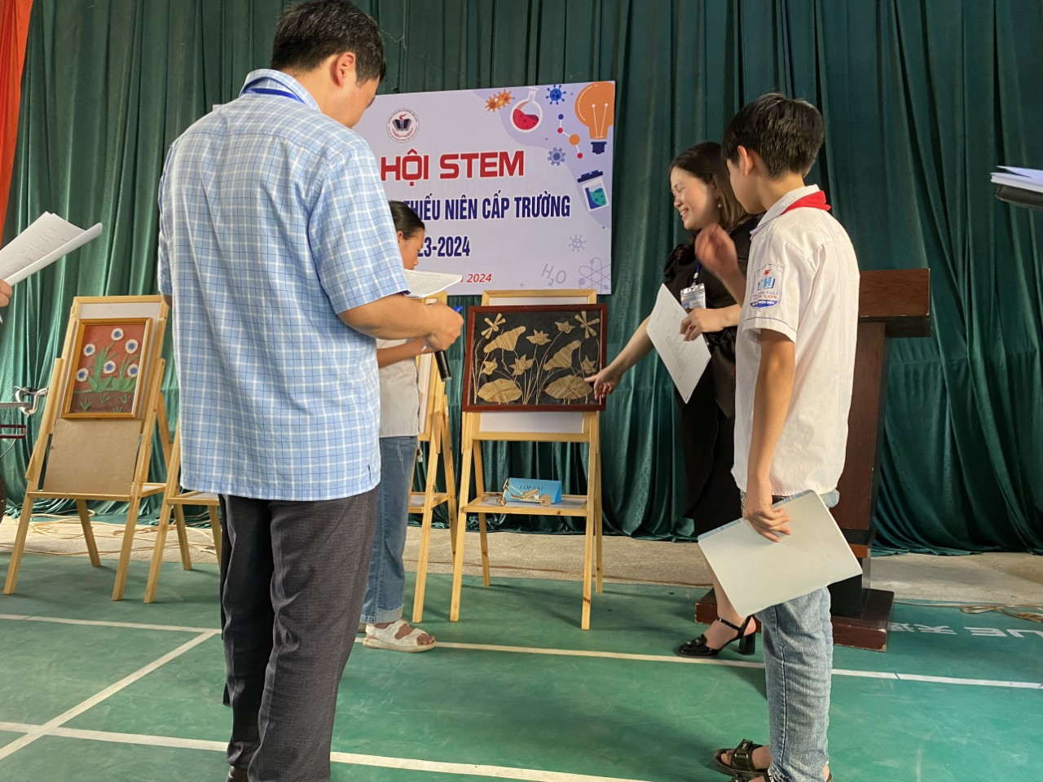

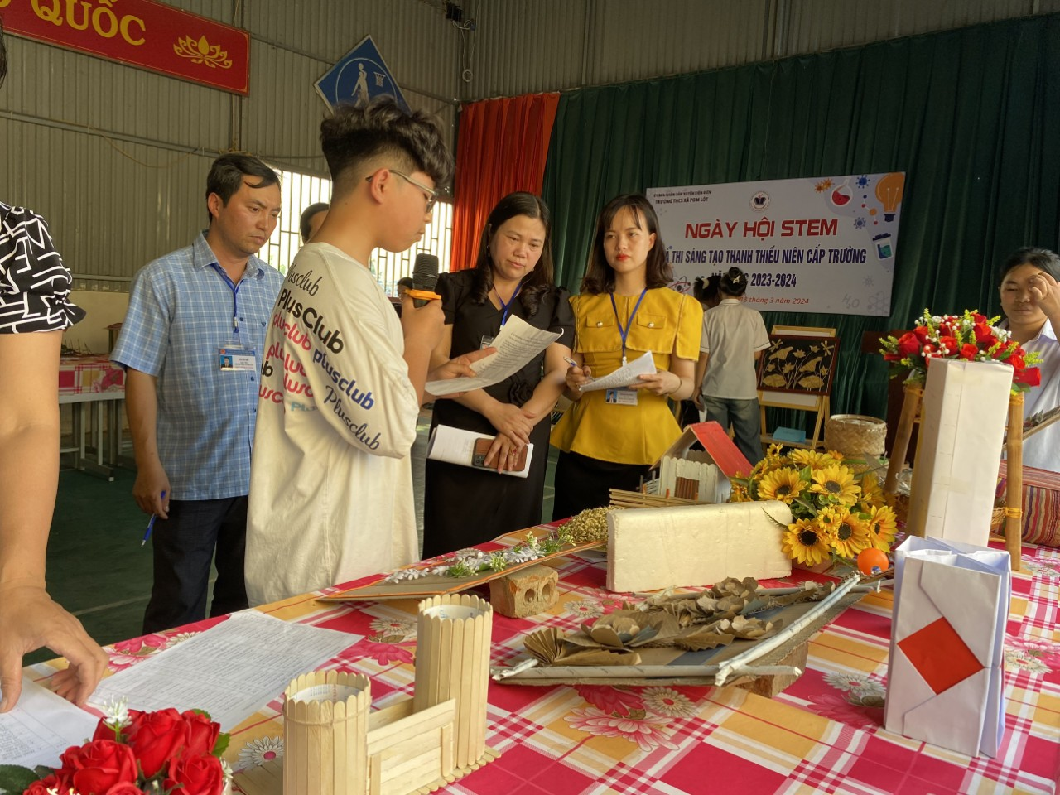

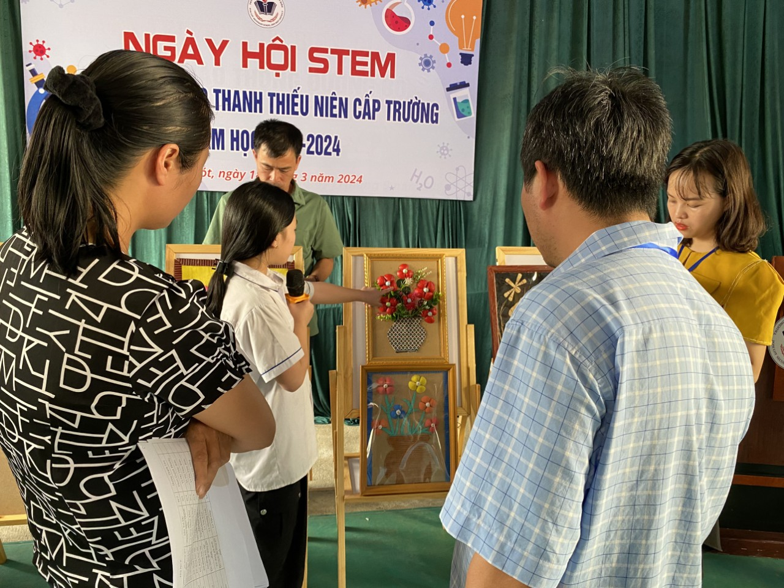

Ngày hội STEM  được tổ chức nhằm thúc đẩy các hoạt động “học và hành”, các em học sinh vô cùng hứng thú khi làm ra những sản phẩm đẹp mắt bằng sự sáng tạo, tư duy. Tuy bước đầu thí điểm giáo dục STEM trong nhà trường, nhưng thầy và trò trường THCS XÃ POM LÓT cũng đã có nhiều cố gắng vận dụng để các em có một buổi hoạt động trải nghiệm thật sự hiệu quả và có nhiều bất ngờ về sự sáng tạo của các em. Hoạt động này đã tạo cơ hội cho các em học sinh đổi mới phương pháp học tập, phát huy đam mê, nghiên cứu, tìm tòi, áp dụng kiến thức học tập để tạo ra các sản phẩm, ứng dụng vào cuộc sống, phát triển năng lực tự học; các em học sinh thể hiện được kĩ năng, phát triển về phẩm chất, năng lực để từ đó góp phần thúc đẩy việc thực hiện tốt chương trình giáo dục phổ thông 2018.

**Ngày hội STEM và thi STTTN năm học 2023 -2024 được tổ chức tại trường THCS xã Pom Lót, với trên 70 sản phẩm STEM và 30 sản phẩm dự thi STTTN được trưng bày ở 14 gian hàng của các khối lớp 6;7;8;9 giới thiệu các sản phẩm mô hình về ứng dụng khoa học tự nhiên, công nghệ, kỹ thuật , Văn học, Lịch sử và Địa lí, HĐTNHN và Toán học trong thực tiễn, cuộc sống của học sinh THCS, thể hiện ý tưởng sáng tạo, ước mơ của các em học sinh THCS thông qua các mô hình, sản phẩm STEM.**

**Ngày hội đảm bảo tính khoa học, hiệu quả, các hoạt động và sản phẩm trưng bày theo hình thức gọn nhẹ, thiết thực, phù hợp với đặc điểm cấp học, điều kiện thực tiễn của nhà trường, của học sinh, giáo viên.**

**Qua ngày hội nhằm nâng cao nhận thức về giáo dục STEM cho đội ngũ giáo viên, học sinh, từng bước khơi dậy niềm đam mê nghiên cứu trải nghiệm, nghiên cứu khoa học và vân dụng kiến thức, kỹ năng các môn học vào giải quyết các vấn đề thực tiễn của cuộc sống, góp phần đổi mới Chương trình giáo dục phổ thông 2018.**